Elérkezett a nyári időszámítás időszaka, indul a 2014-ben a turista társadalom, a Pilis Parkerdő Zrt. a Duna–Ipoly Nemzeti Park Igazgatóság közös kérésére visszaállított Szentendre–Dömörkapu hétvégi buszjárat, amely abban az esetben közlekedik (Szentendre i. 9:10-kor Dömörkapura, Dömörkapuról i. 17:25-kor Szentendrére), ha a járatra a menetjegy a Volánbusz bármely pénztárában elővételben (legkésőbb az utazás napján 9:00-ig Szentendrén) megváltásra került. Az elővétellel tehát biztosítható a Dömörkapu
(i. 17:25) – Szentendre járat közlekedése is. Kiváló családi program busszal kiutazni Pilisszentlászlóra, onnan a közforgalom elől lezárt erdei műúton lesétálni a Bükkös-patak völgyébe, azon át Dömörkapura, s onnan a késődélutáni busszal visszatérni Szentendrére. Komolyabb túrákhoz alábbiakban néhány ajánlat.

A Szentendre – Dömörkapu és a Szentendre – Visegrád – Fellegvár – Kis-Villám
„turistabusz-járatokhoz” kapcsolódó túraajánlatok
- Dömörkapu – Z∆ – Lajosforrás – P◻ – P+ – P – Lom-hegyi-nyereg – P – Bükkipuszta – K – Szilágyi Bernát-forrás – K – Sikáros – K – Bükkös-patak – Z+ – Dömörkapu (busz) 12 km
- Dömörkapu – Z∆ – Lajosforrás – S – Kő-hegyi th. – Z – Dömörkapu/Lajosforrási elág. (busz) 7 km
- Dömörkapu – Z∆ – Lajosforrás – P◻ – P+ – Holdvilág-árok – P+ – Kiskovácsi (busz) 6 km
- Dömörkapu – Z+ – Bükkös-patak – K – Sikáros – K+ – Király-völgy – P – Szőke-forrás-völgy – P – Dömös (busz, hajó, rév) 13 km
- Dömörkapu – Z+ – Bükkös-patak – K – Sikáros – K – Szilágyi Bernát-forrás – K – Bükkipuszta – K – Öreg-Vágás-hegy – K – Dobogókő (busz) (fordított irányban haladva végig lejt az út) 13 km
- Dömörkapu – Z+ – Bükkös-patak – K – Öreg-nyílás-völgy – K – Pilisszentlászló (busz) 6 km
- Pilisszentlászló – P+ – P – Szent László-völgy – P – Kaán-forrás – P – Apátkúti-völgy – P – Visegrád, Mátyás király út, kisvillámi busz megállója, 8 km
- Pilisszentlászló – Z – Spartacus ösvény – Z – Jenő-kunyhó – Z – Z+ – Apátkúti-völgy – P – Visegrád, Mátyás király út, kisvillámi busz megállója,10 km
- Pilisszentlászló – Z – Spartacus ösvény – Z – Jenő-kunyhó – ZO – Kaán-forrás – P – Szent László-völgy – P – P+ – Pilisszentlászló (busz) 10 km
- Nagy-Villám, bobpálya – KK+ – Sóstó-rét – K – Borjúfő – K – Barát-halom – K – Vízverés nyerge – K – Pap-rét – KP – Pilisszentlászló (busz) 12 km
- Nagy-Villám, bobpálya – KK+ – Sóstó-rét – K+ – Mester-rét – K+ – József-forrás – Z – Vértes-mező – PZ – PS – Vörös-kő – S – SZ – Álló-rét – S+ – Sztara voda (busz) 15 km
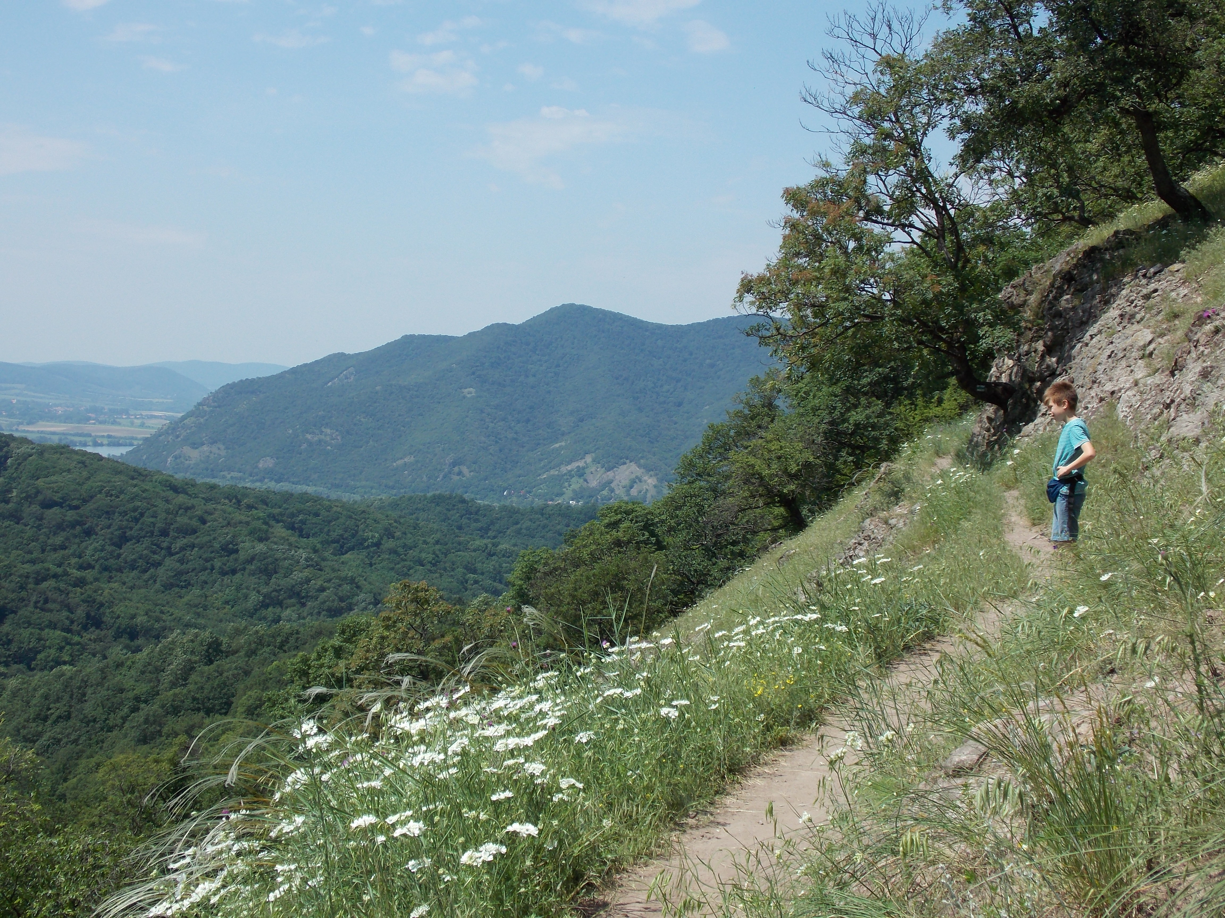
A túrákhoz javasolt a Pilis turistatérkép
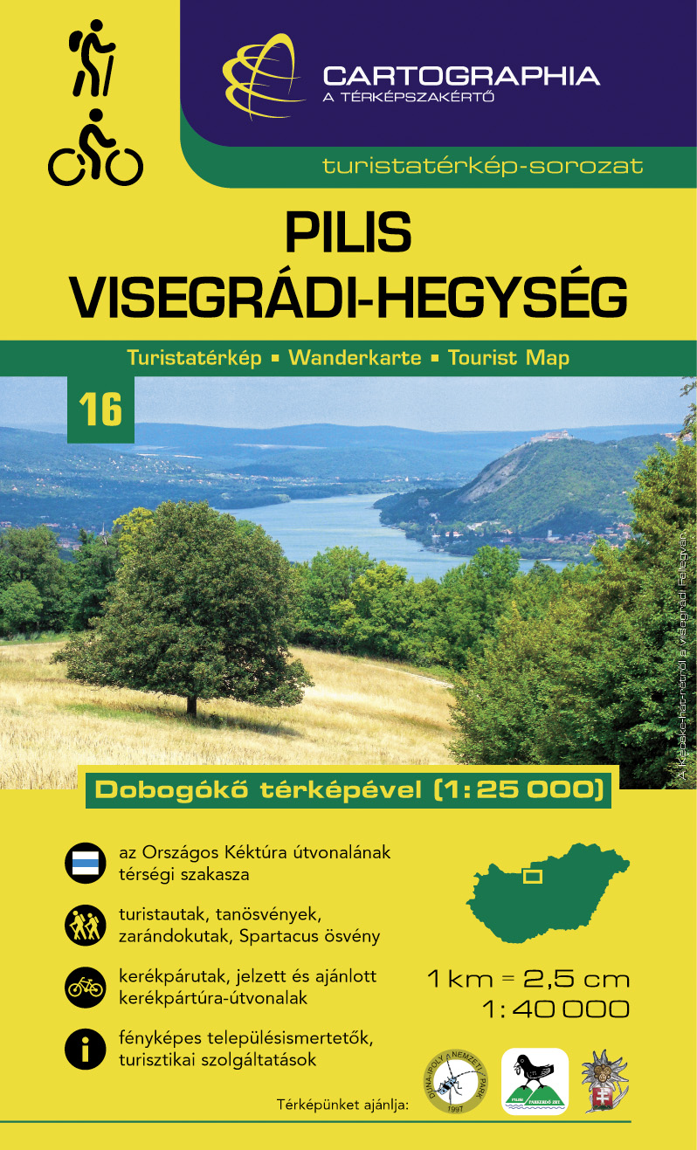
és a Pilis turistakalauz használata.
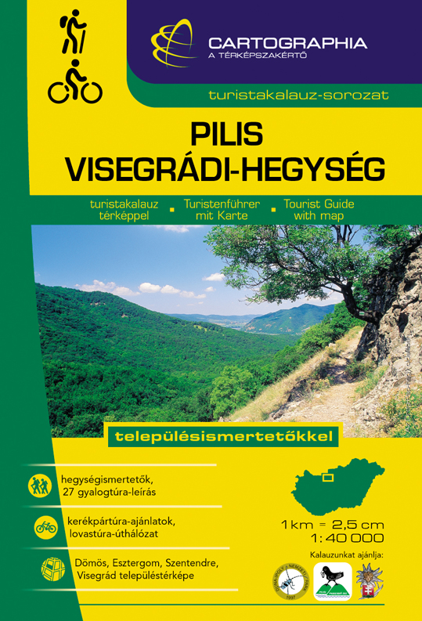

A Spartacus ösvényen a Jenő-kunyhó felé
Ezúton hívom fel a figyelmet, hogy a nyári időszámítás beköszöntével megkezdi hétvégi közlekedését a szintén 2014-ben visszaállított (Szentendre –) Visegrád – Fellegvár – Nagy-Villám – Kis-Villám buszjárat is.
Szentendre i. 8:45, 10:45, 14:45 ; Kis-Villám i. 14:00, 16:00, 18:00
Készítette: Berki Zoltán turistatérkép/kalauz szerkesztő

